Міністерствоосвіти і науки України

Національний технічний університет України

«Київський політехнічний інститут»

Факультет Прикладної математики

Кафедра спеціалізованих комп’ютерних систем

Практична робота №3

*з дисципліни:*

«Основи охорони праці»

на тему: «**ВИРОБНИЧЕ ОСВІТЛЕННЯ**»

Варіант №15

Виконав:

студент групи КВ-92

Степанюк М.Ф.

Перевірила:

Луц Т. Є.

Київ 2012

## **Мета заняття:**

### Вивчення ролі світла у виробничому процесі та забезпеченні його безпеки, нормування штучного та природного освітлення, ознайомлення з основними заходами, спрямованими на забезпечення сприятливих умов зорової роботи.

**Задача 3.**

***Умова****.* У виробничому приміщенні довжиною ***а*** м, висотою ***h*** м і шириною ***6*** м виконуються роботи, при яких мінімальний розмір об’єкта, що розпізнається, становить ***s*** мм. Приміщення освітлюється за допомогою ***N*** дволампових світильників типу ШОД, які розміщені у два ряди і в кожному з яких знаходяться люмінесцентні лампи потужністю 40 Вт. Стеля приміщення свіжопобілена ***ρсл*** = 70%, стіни мають світлосірий колір ***ρсн*** = 50%. Довжина, висота приміщення, мінімальний розмір об’єкта, що розпізнається, характеристика фону, на якому розпізнається об’єкт, контраст об’єкта з фоном, а також кількість світильників і тип ламп наведені в табл. 8.

***Завдання.*** Визначте згідно варіанту відповідає чи ні освітленість у цьому приміщенні нормативним значенням штучного освітлення робочої зони і зробіть відповідні висновки. Для розрахунку освітленості прийміть коефіцієнт запасу (***kз***) рівним 1,5, а коефіцієнт нерівномірності (***z***) рівним 1,1.

Вихідні дані:

|  |  |  |  |  |  |  |  |
| --- | --- | --- | --- | --- | --- | --- | --- |
| Варіант | Параметри приміщення, м | | Характеристика зорової роботи | | | Кількість світильни-ків | Тип ламп |
| ***a*** | ***h*** | Мінімальний розмір об’єкта розпізнавання, мм | Характеристика фону | Контраст об’єкта розпізнавання з фоном |
| 15 | 20 | 3 | 3,0 | Темний | Малий | 32 | ЛБ |

Дано:

а = 20м

b = 6м

h = 3м

N = 32 шт.

ρсл = 70%

ρсн = 50%

kз = 1, 5

z ***=*** 1,1

___________

Розв’язання:

Розряд зорових робіт:малої точності ( V )

Підрозряд зорових робіт:а

Ен = 300 лк

Світловий потік ЛБ лампи *Fл*= 3200 лм

Індекс приміщення *i = ab / h (a + b)* = (20*6)/3*(20 + 6) = 120/78 ≈ 1, 5

Коефіцієнт використання світлового потоку *η = 50 %*

фактичне значення освітленості в приміщенні:

Eф = Fл N n η / S kз z = (3200*32 * 2 * 0,5)/(20*6*1,5*1,1) = 102400/198 = 517,17 лк

= * 100% = 72% > 10%



Фактичне значення освітленості в приміщенні перевищує нормоване більше ніж на 10%, що є недопустимим. Тому необхідно перерахувати кількість світильників, необхідних для наближення до норми:

= ≈ 18 шт.



= (3200 * 18 * 2 * 0,5)/(20*6*1,5*1,1) = 57600/198 = 290 лк



= * 100% = 4% < 10%



Отримана нова кількість світильників задовольняє нормованому значенню освітленню за даних умов.

**Задача 4.**

***Умова****.* У виробничому приміщенні, яке розташовано у Києві і має систему бокового природного освітлення, проведено дослідження природного освітлення. Параметри приміщення і характер зорових робіт, що виконуються в ньому, аналогічні наведеним в умовах задачі 3 і наведені в табл. 8. Для цього була виміряна величина природного освітлення в точках, що знаходяться посередині приміщення на відстані 1, 2, 3, 4 та 5 м від вікна. Величина природного освітлення ***Епр***, лк, у цих точках, орієнтація вікон за сторонами горизонту та величина зовнішнього природного освітлення ***Езов***, лк, наведені в табл. 9.

***Завдання.*** Визначте величину КПО для кожної точки, в якій було проведено вимірювання величини природного освітлення. Побудуйте графік залежності КПО від відстані до вікна. Порівняйте відповідає чи ні КПО у цьому приміщенні нормативним значенням природного освітлення робочої зони. В тому разі, якщо КПО у цьому приміщенні не відповідає нормативним значенням, визначте, в якій частині цього приміщення воно відповідає нормативному значенню, і покажіть цю частину приміщення на плані.

Вихідні дані:

|  |  |  |  |  |  |  |  |
| --- | --- | --- | --- | --- | --- | --- | --- |
| Варіант | Величина природного освітлення ***Епр***, лк, на відстані L, м, від вікна | | | | | Орієнтація вікон за сторонами горизонту | Зовнішня освітле-ність  ***Езов***, лк |
| 1 | 2 | 3 | 4 | 5 |
| 15 | 1010 | 675 | 450 | 300 | 200 | Південь | 30000 |

Розв’язок:

Табличне значення КПО еN = 1%

Враховуючи задані умови, що дане приміщення розташоване в м. Київ та орієнтацію бокового освітлення ( південь ) коефіцієнт світлового клімату складає m = 0, 85

Нормоване значення КПО ен = еN m = 1*0,85 = 0,85

За формулою е = (Евн / Езов) 100% визначимо значення фактичного КПО в кожній точці:

е1 =  = 3, 36%



е2 =  = 2, 25%



е3 =  = 1,5%



е4 =  = 1%



е5 =  = 0, 66%



|  |  |  |  |  |  |
| --- | --- | --- | --- | --- | --- |
| Відстань від розрахункової точки до вікна, м | 1 | 2 | 3 | 4 | 5 |
| КПО ***(е)***, % | 3,36 | 2,25 | 1,5 | 1 | 0,66 |

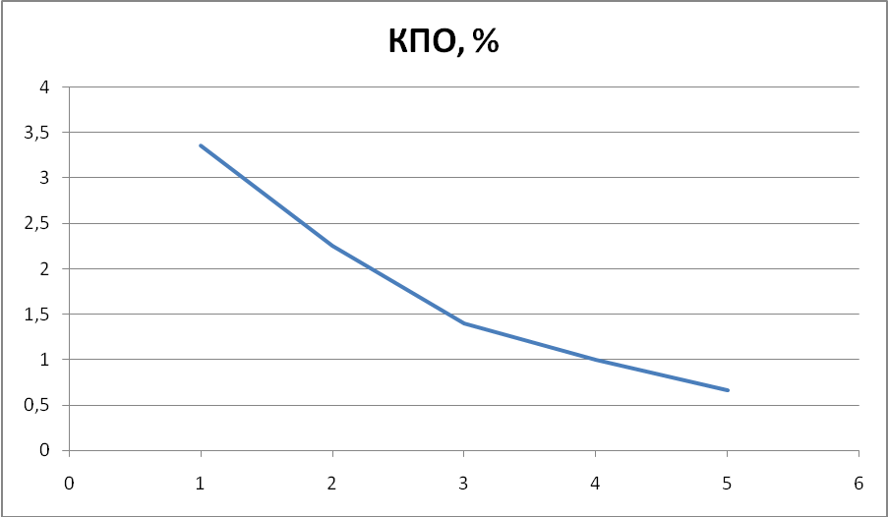

На підставі отриманих результатів зробимо висновок, що система природного освітлення в даному приміщенні не відповідає нормованим вимогам.